 |  |  | LÊ THÀNH LẬP
 |  |  | TÀI XẾ TUKTUK
lIÊN HỆ  0969 010 942  thông tin  CCCD: 89099008054  ĐỊA CHỈ: 11 ẤP MỸ THÀNH MỸ HỘI ĐÔNG, CHỢ MỚI, AN GIANG  NGÀY HẾT HẠN |  |  | CCCD 2 MẶT  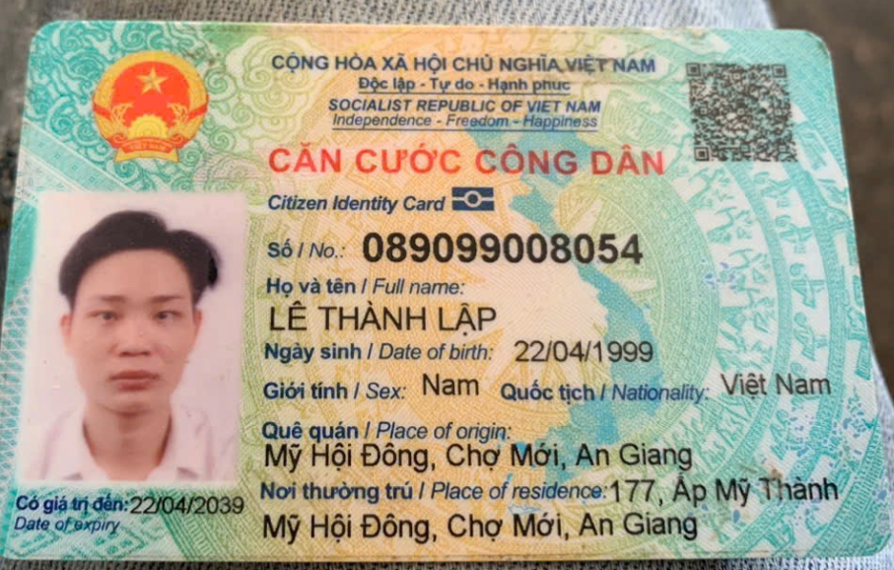  GPLX 2 MẶT  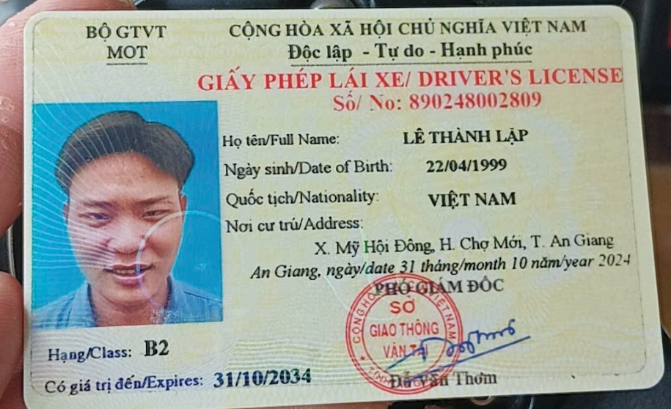

HÌNH ẢNH XE ĐANG CHẠY
